Inteligenta Artificiala Lab6

Am inteles cum anume se calculeaza probabilitatile de la problema din exemplu folosind reteaua Bayesiana.

Am folosit informatiile de la problema 8, capitolul 9 si fisierul html oferit la lab pentru a calcula probabilitatea ceruta P(b, i, ~m, g, j) de la problema.

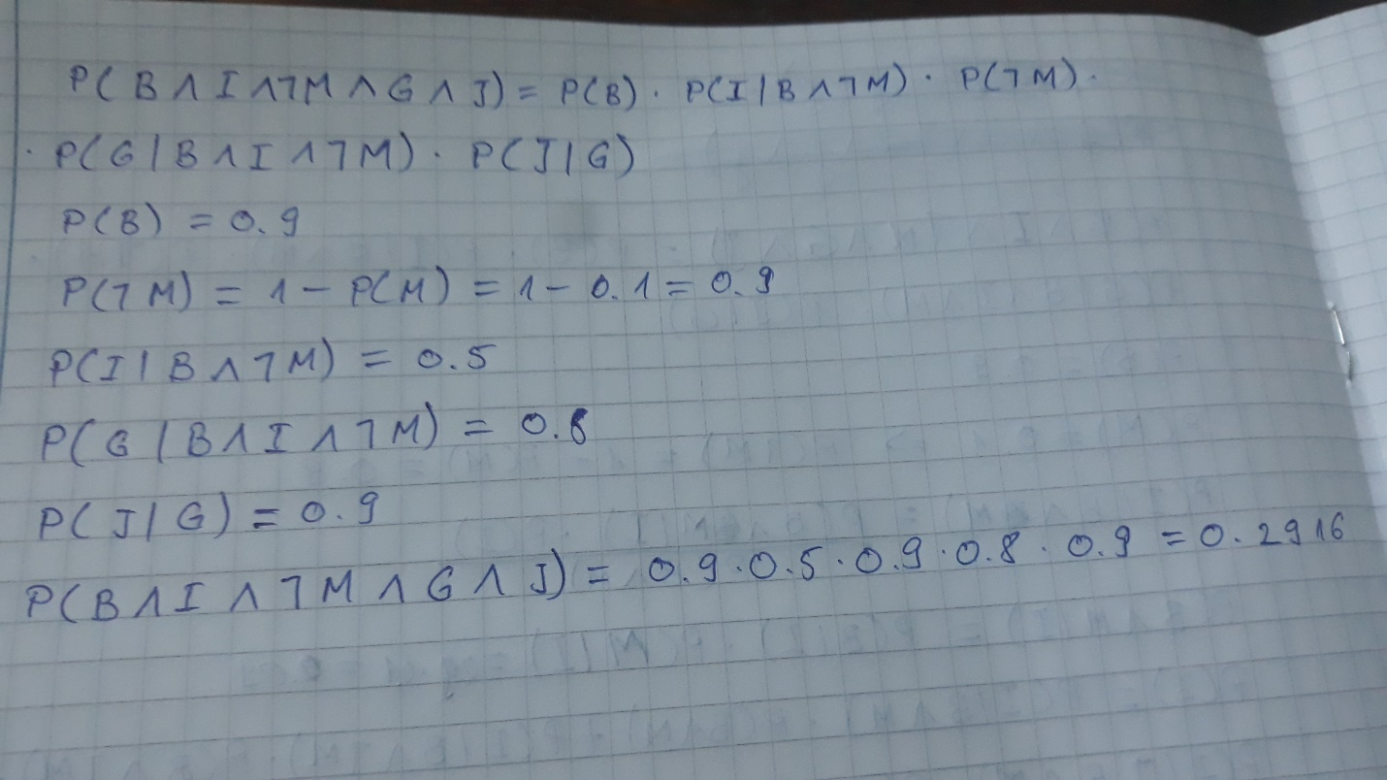

Am implementat in editorul online problema astfel:

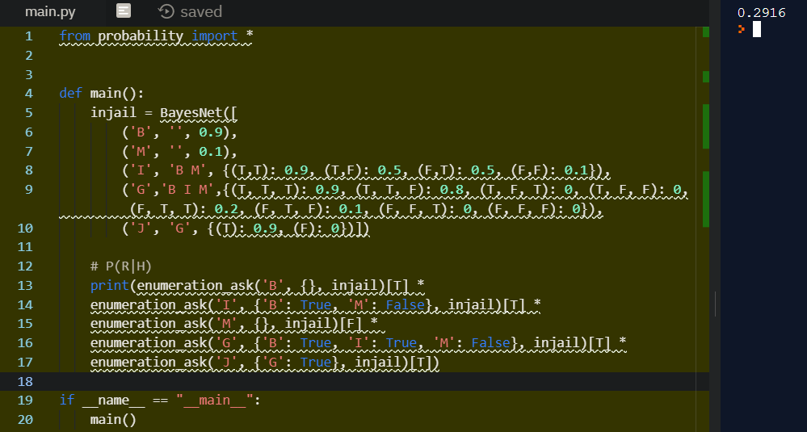

Am obtinut rezultatul calculate pe foaie, considerat de mine ca fiind raspunsul corect.